*Ejercicio*

***Proceso de comunicación cliente/Servidor***

***Realiza en un documento usando diagramas y detallando el proceso de carga de una página web***

***Contempla la posibilidad de tener que ejecutar script tanto en cliente como en servidor***

***Identifica en un bloque cada uno de los elementos (CLIENTE, SERVIDOR o MEDIOS) o programas necesarios (programa navegador, protocolo http en cliente, servidor dns, interprete de javaScript, ...)***

***Tip: Se pide una descripción realizada por vosotros, no copiar de internet, mejor con gráficos***

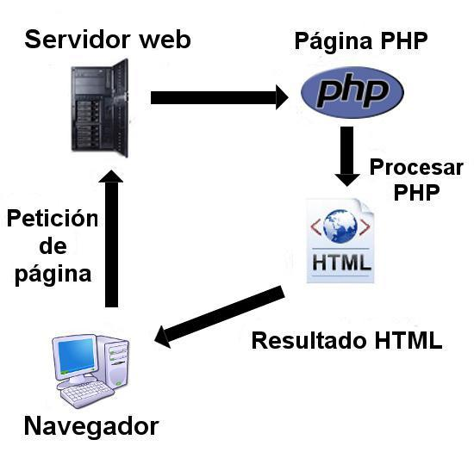

1.- El cliente envía la solicitud al servidor. Este la recibe y comienza el proceso de construir la página web. Si existe código PHP, se ejecuta en este momento, se hacen todas las consultas a la Base de Datos. El resultado es una página con HTML y tal vez JavaScript.

2.- Tu navegador recibe la página, interpreta y usa el HTML para construirla. La tienes en pantalla.

3.- Mientras interactúas con la página, todo es procesado por Javascript. Interactúara contigo respondiendo a tus eventos, hasta que cierres la página.

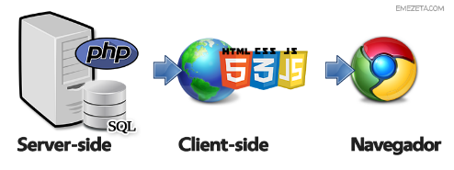4.- Si necesitas una consulta a la BD, para no cargar otra página, se puede utilizar la tecnología AJAX que permite a JavaScript mandar peticiones a scripts de PHP. Javascript recibe como respuesta cadenas de texto, y en base a la respuesta puede dibujar nuevos elementos de la interfaz gráfica o cambiarlos. Tienes una página interactiva.

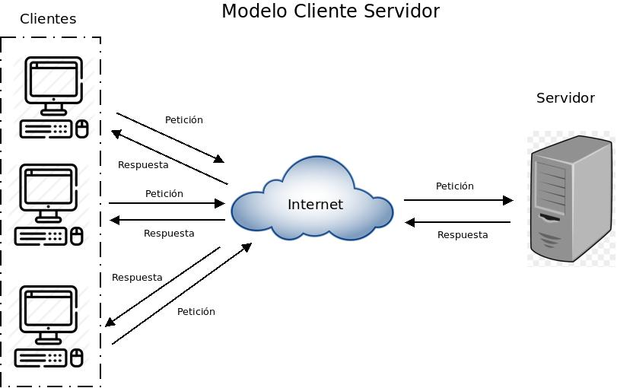

EL USO DE SCRIPTS EN EL SERVIDOR Y CLIENTE

El uso de estos scripts del lado del servidor presupone que el cliente seguirá enviando peticiones al servidor web para entregar información nueva y modificada al usuario. Esto, por un lado, conlleva una fuerte carga de la capacidad del servidor, con la consecuente influencia en su tiempo de respuesta y, por otro, hace imprescindible una conexión al servidor para poder acceder a la página.

En cuanto al uso de scripts en el cliente; los lenguajes de programación del lado cliente también se utilizan para realizar proyectos con contenidos dinámicos(JavaScript…), pero, a diferencia de los lenguajes del lado servidor (PHP…), no es el servidor el que ejecuta y procesa los scripts, sino el cliente solicitante. Con esta finalidad, los scripts se incluyen en el documento HTML o XHTML o se escribe en un archivo separado que se enlaza al documento principal.

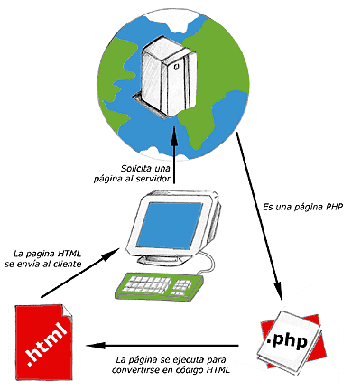Cuando un usuario solicita una página web o una aplicación web con un script de este tipo, el servidor web envía el documento HTML y el script al navegador, quien lo ejecuta y presenta el resultado final. Asimismo, los scripts del lado cliente contienen instrucciones concretas para el navegador web al respecto de cómo ha de reaccionar a ciertas acciones llevadas a cabo por el usuario como, por ejemplo, un clic en un botón específico. A menudo, el cliente ha de establecer para ello otro contacto con el servidor web.

Al ejecutarse en el navegador, el usuario puede ver el código fuente, a diferencia de lo que ocurre con los scripts del lado servidor. Como contrapartida, la interpretación de los scripts se basa en la suposición de que el navegador web entiende el lenguaje de programación web correspondiente. Como las ventanas emergentes y las herramientas de seguimiento web también se basan en el lenguaje del lado cliente y estos scripts influyen en los tiempos de carga, existen diversas extensiones para el navegador muy populares que bloquean estos scripts.

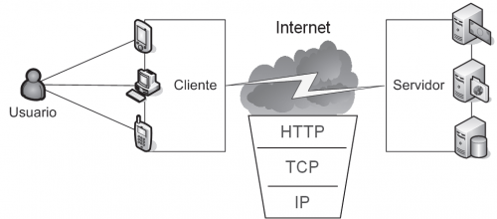Para el proceso de comunicación de un cliente con el servidor tenemos tres bloques básicos: el cliente, los medios(middleware) y el servidor.

El usuario al solicitar la pagina web lo hace a través de un protocolo http (estructura en la que se envia) por lo que es el código de lenguaje que solicita la página. El navegador se comunica con los servidores dns los cuales se comunican a través con otros servidores dns (las peticiones se dividen según los dominios gTLD) hasta encontrar la ip del servidor en la cual se aloja la pagina web. La cual al recibir una petición este ejecuta el código en el servidor, busca en la base de datos, etc.

En la parte del cliente podemos encontrar el navegador web con su interprete JavaScript con el código (lenguajes de programación front-end) html, JavaScript… de la página web.

Por lo que cuando el cliente solicita la pagina web al servidor lo que le llegara será unos documentos con lenguajes que se ejecutan en la parte del cliente.

